AI驱动的游戏玩家反馈分析与运营助手
《蛋仔派对》公开评论分析个人项目
我希望验证大模型能否承担游戏运营中最耗时的一类基础工作：把大量、零散的玩家评论整理成可以统计和跟进的问题。项目使用 500 条近期 App Store 公开评论作为输入，通过 Python 调用 DeepSeek API，完成分类、情绪判断、影响评估、摘要和运营建议。
全量运行成功处理 500 条评论，输出覆盖率为 100%。其中负向评论 230 条，占 46%；205 条因信息不足、多诉求或高影响进入人工复核队列。我抽取 50 条评论进行人工复核，问题类别与人工判断的一致率为 74%，情绪判断一致率为 90%。
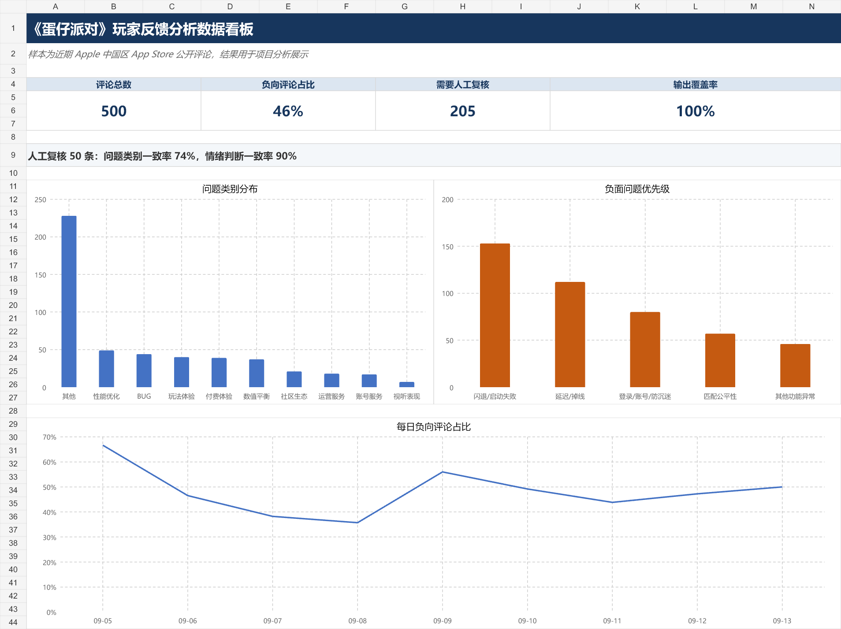
图 1 玩家反馈分析数据看板

项目背景
游戏商店评论能直接反映玩家在版本体验中的问题，但原始评论通常很短，表达方式也不统一。同一个网络问题可能被写成“延迟”“掉线”“服务器土豆”或反讽式表扬。人工逐条阅读可以理解语境，却很难在短时间内完成稳定分类和汇总。
我把任务限定为一个清楚的运营场景：输入近期评论，输出统一字段，再按照问题频次、负向强度和实际影响确定处理顺序。项目不推断真实事故规模，也不把玩家指控直接当作已经核实的事实。

分析流程
处理流程为评论读取、模型分析、结果校验、断点续跑、汇总统计、人工复核和 Excel 展示。每条评论最终保存主要问题、情绪、负向强度、影响程度、核心诉求、原文证据、运营建议和是否需要人工复核。
分类体系包含 BUG、数值平衡、玩法体验、性能优化、视听表现、付费体验、账号服务、运营服务、社区生态和其他。每条评论只保留一个主问题，优先记录会阻断游玩、造成进度损失或影响交易权益的问题。
代码使用标准 JSON 作为模型输出格式，并检查字段是否齐全、类别是否合法、分数是否在规定范围内、证据是否来自原文。调用失败的评论保留错误状态，重新运行时只处理失败或未完成的项目。

Prompt设计
第一版规则能够完成基本分类，但在短评论和混合表达上不够稳定。例如，“好玩”可能只是泛化表扬，也可能在评价具体玩法；“不玩了”有时因为没有说明原因而被判成中性。后续规则把评价对象和情绪分开处理：评论提到明确的地图、模式、画面或匹配机制时，类别由对象决定；只有没有具体对象的表扬才归入其他类别。
我为反讽、退游表达和网络流行词增加了单独规则。“牛”“nb”等词在没有负面语境时按正向表扬处理；“不玩了”“想卸载”“要退游”等明确表达按负向处理，并把情绪强度设为最高级。评论同时包含多个问题或语义不清时，系统会保留主问题并标记人工复核。
强度和影响使用不同口径。强度描述玩家的不满程度，影响描述评论中实际出现的游玩损害。玩家语气很激烈，但没有说明无法游玩或权益损失时，影响分不会因为脏话自动提高。正向和中性评论的强度、影响均为零。

分析结果
500 条评论中，模型识别出 230 条负向反馈。类别分布中“其他”数量最多，共 228 条，其中包含大量没有具体评价对象的简短表扬或信息不足评论。性能优化 49 条、BUG 44 条、玩法体验 40 条、付费体验 39 条、数值平衡 37 条。
问题优先级不是简单按评论数量排序，而是累加每条负向评论的“强度 × 影响”。闪退和启动失败有 25 条负向反馈，优先级分数为 153，其中 16 条描述了无法进入游戏等严重影响。延迟和掉线有 26 条负向反馈，优先级分数为 112。网络问题的频次略高，但闪退造成的阻断更直接，因此排在第一位。
登录、账号和防沉迷问题以 80 分排在第三位，16 条负向反馈中有 7 条被识别为严重影响。匹配公平性、其他功能异常和强度或收益失衡随后进入重点问题列表。这个排序适合帮助运营人员先确定需要复核和协调排查的方向。

人工复核
我使用 50 条人工标注评论检查模型结果。50 条均得到有效输出，问题类别一致 37 条，一致率为 74%；情绪一致 45 条，一致率为 90%。
类别分歧主要出现在边界相近的问题上。例如，既提到画风又提到好玩的评论可能落在视听表现或玩法体验；排位得分、掉落概率和角色强弱可能在玩法体验、数值平衡或付费体验之间产生差异。情绪错误主要来自极短表达、语气词和带建议的负向评论。
这些结果说明情绪判断已经较稳定，类别体系仍需要更清楚的边界。实际使用时，系统可以先完成批量整理，把高影响和低置信度评论交给人工确认，而不应直接替代运营人员的判断。

运营建议
闪退和启动失败应优先复核。运营人员可以先按设备、系统版本和游戏版本补充信息，再与崩溃日志对应，确认是否集中发生在某个入口或版本。评论中没有提供环境信息时，不直接判断根因。
网络问题需要结合发生时段、地区、网络类型和对局阶段分析。当前样本只能说明评论中反复出现延迟、掉线和下载失败，不能据此推断全部玩家的故障比例。
账号问题虽然数量少于性能问题，但部分评论明确表示无法登录，因此需要单独保留高影响队列。客服回复、账号状态和技术日志应分别核实，避免只用统一话术回应。

项目复盘
这个项目最费时间的部分不是 API 调用，而是把运营语言变成稳定规则。分类名称如果只写得宽泛，模型会在相邻类别之间摇摆；影响分如果没有具体边界，模型容易把激烈语气当成严重故障。人工复核帮助我找到这些问题，并把规则改成可以解释和复用的口径。
项目仍有三个限制。第一，样本来自短时间内的公开商店评论，不能代表全部玩家。第二，每条评论只保留一个主问题，会舍弃部分次要诉求。第三，类别一致率来自 50 条人工复核，适合说明当前项目表现，不能推断为所有评论上的固定准确率。
如果继续完善，我会先冻结现有 Prompt，再使用未参与调试的评论进行独立复核；同时把掉落概率、付费抽取和普通玩法奖励进一步拆开，减少玩法体验、数值平衡和付费体验之间的混淆。

项目交付
项目交付包括 Python 批量分析脚本、PowerShell 运行入口、Prompt 模板、结果校验与断点续跑逻辑、500 条评论的汇总结果、50 条人工复核结果、Excel 数据看板、执行说明和本作品集文档。公开仓库不包含 API Key、完整原始评论和早期失败记录。
我在项目中完成了场景拆解、分类设计、Prompt 调整、脚本实现、结果复核和运营结论整理。项目用三天规模验证了一条可以运行的工作流，也保留了目前效果和适用范围。

